Instalación y configuración del servidor proxy

Instalación de SQUID
Procedemos a instalar el servicio de proxy mediante el software “squid” disponible en los repositorios de Ubuntu mediante el siguiente comando:
apt install squid
Posteriormente comprobamos que se esta ejecutando correctamente
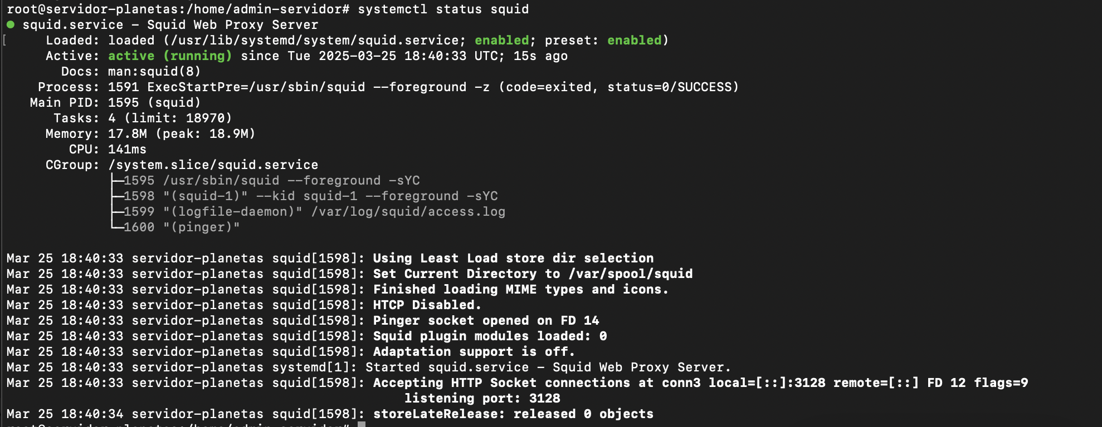

Modificación de parámetros de configuración

Establecimiento de lista de control de acceso “localnet”
En primer lugar modificaremos el archivo de configuración de squid para indicarle cual va a ser la dirección de red, que en este caso es la red 172.20.0.0/26:
·Ruta de acceso al archivo de configuración de squid:
·/etc/squid/squid.conf
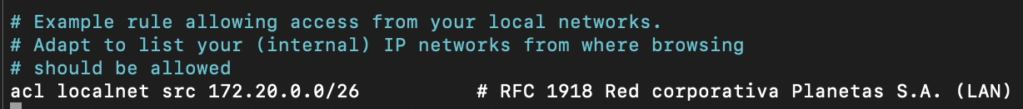

Verificación de puerto a la escucha
Ahora comprobaremos en el fichero de configuración en que puerto por defecto el servidor proxy estará a la escuchar
·Ruta de acceso al archivo de configuración de squid:
·/etc/squid/squid.conf
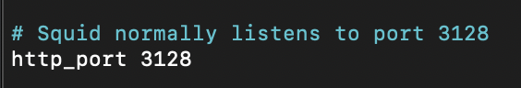

Lo vamos a mantener en el puerto por defecto

Creación de archivo de paginas no autorizadas
Para no tener que modificar el archivo de configuración cada vez que queramos modificar las paginas web a las que no se permite el acceso desde la red corporativa, vamos a crear un archivo que contenga las URL de las paginas no autorizadas:
·Ruta del archivo que contiene las URL no autorizadas:
·/etc/squid/urls_no_autorizadas
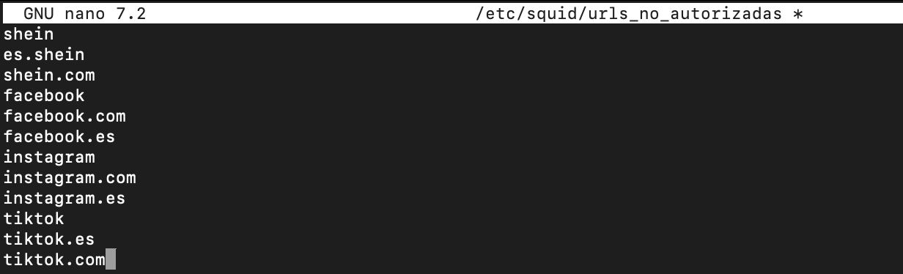
He añadido estas url de momento para realizar pruebas de funcionamiento en “equipo-cliente”

Modificación de listas de control de acceso y establecimiento de reglas
Para modificar el control de acceso a paginas web, debemos estableces listas de controles de acceso dentro del archivo de configuración. Vamos a realizar una configuración básica que deniegue el acceso a las URL indicadas en el archivo creado en el paso anterior y habilitar el acceso a internet a conexiones provenientes de nuestra red corporativa (localnet)
·Ruta de acceso al archivo de configuración de squid:
·/etc/squid/squid.conf
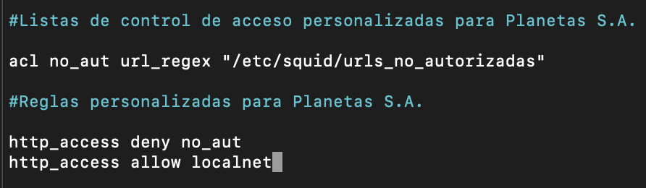

Habilitado de cacheado
Para habilitar la cache, previamente vamos a crear el directorio donde se almanenará el archivo de cache de squid.
·Directorio donde se almacenará el archivo de caché de squid:
·/tmp/squid
Ahora vamos a incluir la opción de uso de cache en el archivo de configuración de squid
·Ruta de acceso al archivo de configuración de squid:
·/etc/squid/squid.conf


Tras esto, habilitamos el uso de cache por parte de squid mediante el comando:
·squid -z
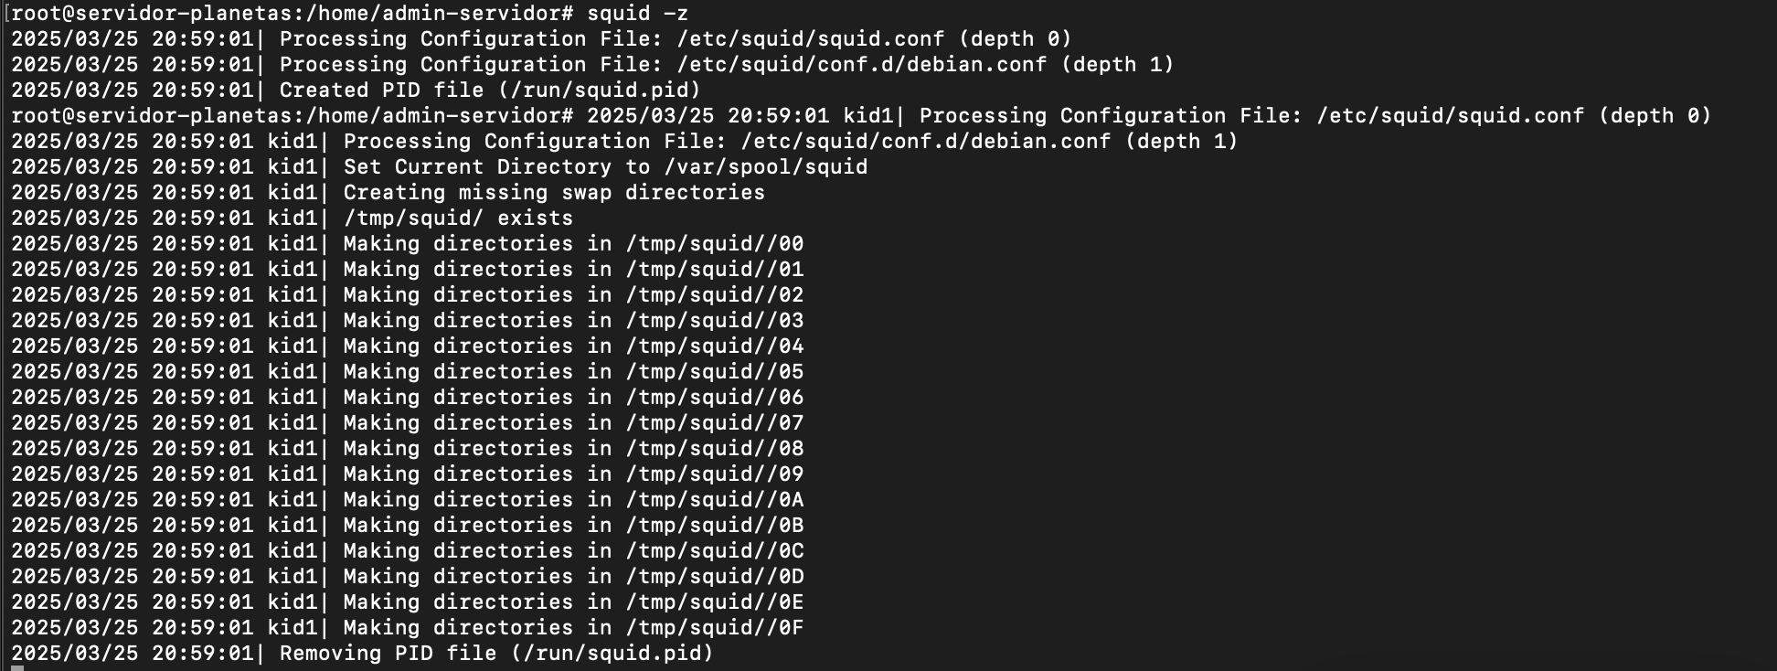
Al finalizar este proceso squid ya esta haciendo uso de cache

Modificaciones en equipo clientes
Para establecer el uso del servidor proxy corporativo en el sistema del equipo cliente debemos ejecutar los siguientes comandos o incluirlos en un script y ejecutarlo:
echo "http_proxy=http://172.20.0.1:3128" | sudo tee -a /etc/environment
echo "https_proxy=http://172.20.0.1:3128" | sudo tee -a /etc/environment
Posteriormente añadiremos estos comandos en una automatización mediante el software Ansible si me da tiempo a llegar a implementar esa mejora

Pruebas en “equipo-cliente”
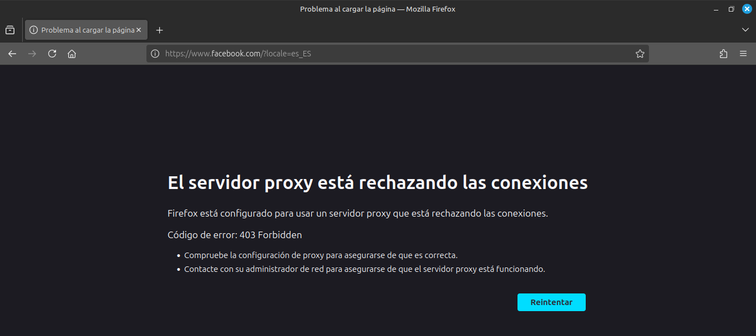
Accedemos a uno de los sitios establecidos como no autorizados para comprobar el correcto funcionamiento del servidor proxy

El servidor proxy rechaza las conexiones a las paginas establecidas como no autorizadas

